UỶ BAN NHÂN DÂN THÀNH PHỐ HỒ CHÍNH MINH

TRƯỜNG ĐẠI HỌC SÀI GÒN



CÔNG NGHỆ PHẦN MỀM

KHOA : CÔNG NGHỆ THÔNG TIN

**ĐỀ TÀI : DEVS BACKEND 3 LỚP CHO HỆ THỐNG FOOD DELIVERY**

|  |  |  |
| --- | --- | --- |
| **GIẢNG VIÊN** | **SINH VIÊN THỰC HIỆN** | |
| TS. NGUYỄN QUỐC HUY | Đỗ Nguyễn Nhật Trường | 3122411230 |
| Nguyễn Thị Diệu Linh | 3122411112 |

THÀNH PHỐ HỒ CHÍ MINH, 2025

1. Problem Alignment

* Khách hàng thường khó tìm món ăn phù hợp với khẩu vị, giá cả
* Thời gian chờ lâu và thiếu cập nhật trạng thái đơn hàng theo thời gian thực khiến trải nghiệm bị gián đoạn.

1. High Level Approach

* Xây dựng một ứng dụng web trên
* Cho phép khách hàng đặt món trực tuyến từ thực đơn của cửa hàng.
* Cung cấp trạng thái đơn hàng theo thời gian thực, từ xác nhận – chuẩn bị giao hàng.

1. Narrative

* Khách hàng truy cập trang web cửa hàng.
* Họ chọn món ăn, thêm vào giỏ hàng và thanh toán (qua ví điện tử hoặc tiền mặt).
* Sau khi đặt hàng, họ thấy trạng thái cập nhật theo thời gian thực và vị trí tài xế trên bản đồ GPS.
* Khi đơn được giao, người dùng có thể đánh giá món ăn và tài xế, giúp hệ thống học thói quen ăn uống.

1. Goals

* Giúp người dùng đặt đồ ăn nhanh, tiện lợi, đúng khẩu vị và đúng thời gian.
* Tối ưu hóa quy trình giao – nhận thông qua hệ thống định vị và quản lý tài xế.
* Xây dựng nền tảng gợi ý món ăn thông minh, tăng sự hài lòng của người dùng.

Solution Alignment

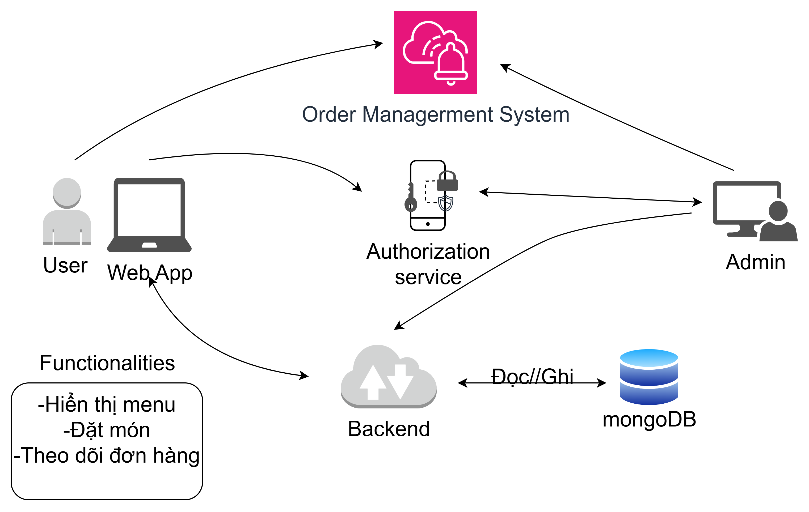

* Người dùng tương tác với OMS thông qua các chức năng như xem menu, đặt hàng, theo dõi.
* OMS giao tiếp với Cơ sở dữ liệu để lưu trữ thông tin đơn hàng mới và truy xuất dữ liệu (menu, trạng thái đơn hàng).
* OMS có thể sử dụng Tài nguyên đám mây để xử lý, truyền tải dữ liệu hoặc là nơi triển khai ứng dụng.
* Quản trị viên cũng tương tác với OMS để quản lý và xử lý các đơn hàng (ví dụ: xác nhận, chuẩn bị, giao hàng), và những thay đổi này sẽ được cập nhật vào Cơ sở dữ liệu.

Key Features (Tính năng chính)

* Ứng dụng web cho phép khách hàng đặt món trực tuyến từ menu cửa hàng.
* Khách hàng có thể theo dõi trạng thái đơn hàng theo thời gian thực (xác nhận - chuẩn bị - giao hàng - giao hàng thành công).
* Thanh toán online với thẻ visa
* Cơ sở dữ liệu lưu trữ menu (food-item), đơn hàng (order), khách hàng. (customer)
* Bảng điều khiển quản trị (Admin Panel) quản lý đơn đặt hàng, menu.

Future Considerations (Hướng phát triển trong tương lai)

* Tích hợp giảm giá (discount) theo khung giờ, tích hợp thêm voucher.
* Tích hợp đánh giá sản phẩm.
* Xây dựng ứng dụng trên các nền tảng di động (mobile)
* Mỗi khách hàng sẽ có giỏ hàng riêng

Key Flows

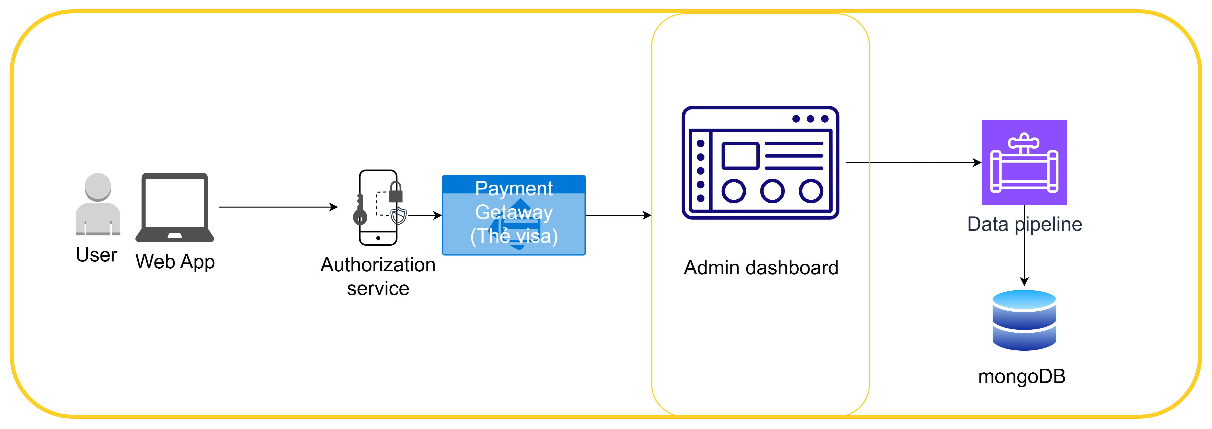

### Key Logic (Logic hoạt động)

* Sau khi người dùng truy cập website, toàn bộ dữ liệu menu, hình ảnh và giá món được tải sẵn lên frontend.
* Mỗi đơn hàng được gắn ID riêng và xử lý tuần tự: xác nhận → chuẩn bị → giao → hoàn tất. Trạng thái đơn được cập nhật theo thời gian thực và đồng bộ giữa khách hàng và admin.
* Tiếp nhận giao dịch bảo mật từ khách hàng -> Ủy quyền qua cổng thanh toán chuyên biệt (Stripe) -> Hiển thị cho quản trị viên -> Xử lý hậu kì qua pipline -> Lưu trữ vào mongoDB

**Component Diagram**

Khi một **request** (yêu cầu) đi vào server:

1. **Route**: xem request đó đi **đường nào**, rồi **chuyển** đến đúng **controller**.
2. **Controller**: **xử lý logic** — ví dụ tính toán, kiểm tra dữ liệu, gọi model.
3. **Model**: **lấy hoặc lưu dữ liệu** trong **MongoDB**.
4. **MongoDB**: **thực hiện truy vấn thật** và trả kết quả ngược lại.

Luồng tương tác, đi từ dưới lên trên (theo chiều request đi vào)

1. **Server → Routes:**

* Là điểm tiếp nhận. Server cung cấp các cổng để tiếp nhận request
* Khi một request đến Server, Server sẽ chuyển nó đến Routes để xử lý

1. **Routes → Controllers**

Nhiệm vụ duy nhất của Routes là định tuyến. Sau khi nhận request từ Server, Route sẽ gọi (yêu cầu) hàm xử lý tương ứng từ Controller.

1. **Controllers → Models**

Sau khi Controllers nhận Request, nó sẽ xử lý logic nghiệp vụ. Khi cần tương tác với cơ sở dữ liệu, Controller sẽ yêu cầu gọi các hàm từ Models

1. **Models → MongoDB**

Models sẽ chuyển đổi yêu cầu logic (đến từ Controllers) thành các câu lệnh truy vấn mà mongoDB có thể thực thi

1. **OrderController → Stripe**

* orderController sẽ yêu xác nhận thanh toán (verifyOrder) từ Stripe
* Stripe sẽ xử lý phần xác nhận thanh toán

**ERD**

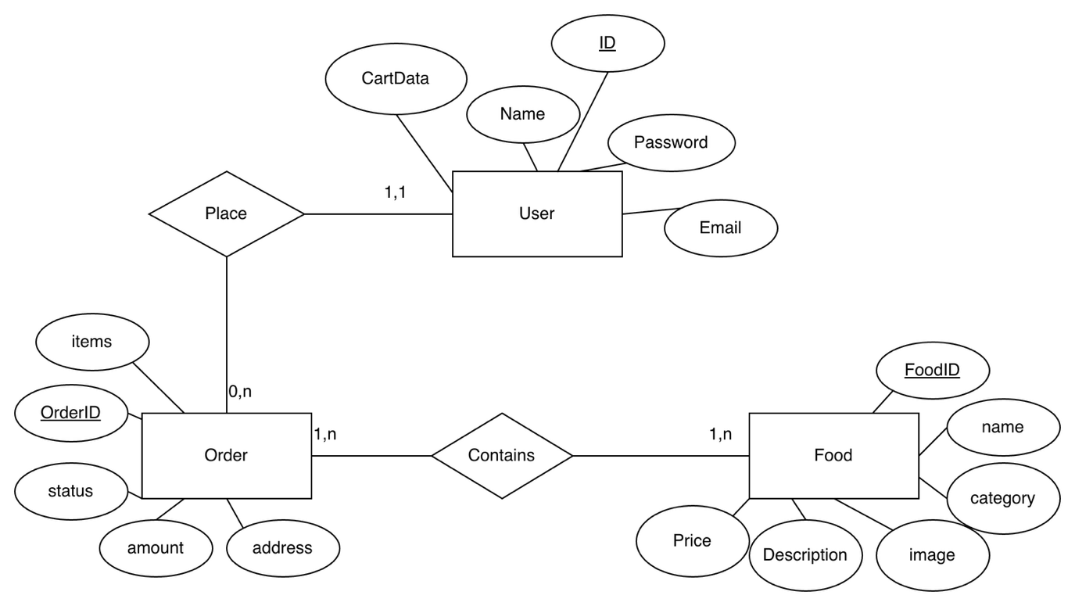

User ( \_ID , Name, Email, Password, CartData )

Order ( \_ID\_ORDER , USER\_ID, Amount, Address, Status, Date, Payment )

Food ( \_ID\_FOOD , Name, Image, Description, Category, Price )

Order\_Item ( ORDER\_ID, FOOD\_ID, Quantity, Price )

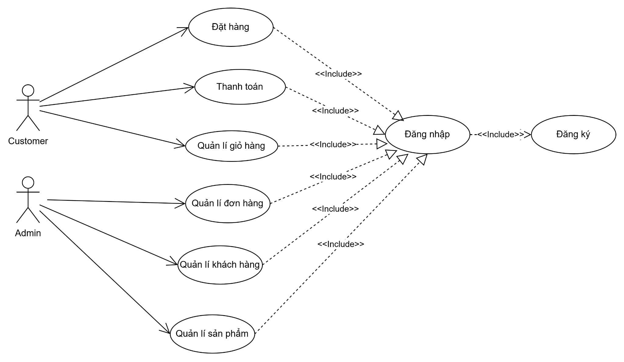

1. **ĐĂNG NHẬP**

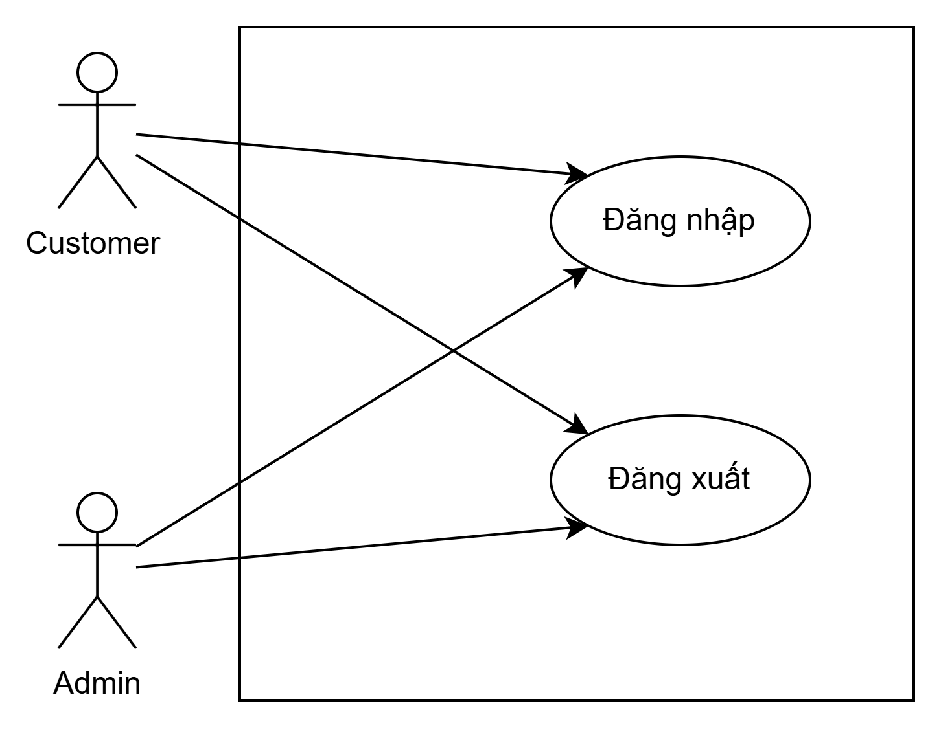

|  |  |  |
| --- | --- | --- |
| **Số thứ tự Use Case** | UC01 | |
| **Tên Use Case** | Đăng nhập | |
| **Tác nhân tham gia** | Customer, Admin | |
| **Mức độ hoàn thiện** | Focused | |
| **Mô tả** | Hệ thống cho phép tác nhân đăng nhập vào hệ thống để sử dụng các chức năng tương ứng. | |
| **Dòng sự kiện chính** | **Hành động của Tác nhân** | **Phản hồi Hệ thống** |
| 1. Tác nhân truy cập vào trang đăng nhập. |  |
|  | 2. Hệ thống hiển thị form để nhập Tên tài khoản và Mật khẩu. |
| 3. Tác nhân nhập thông tin Tên tài khoản và Mật khẩu và chọn Button Đăng nhập.  **E1**. |  |
|  | |  | | --- | | 1. Hệ thống kiểm tra thông tin. Nếu hợp lệ, hiển thị giao diện chính tương ứng với quyền của tác nhân (Customer hoặc Admin).   **E2**. | |
|  | |
| **Dòng sự kiện phụ** |  | |
| **Luồng ngoại lệ** | **E1**. Nếu tác nhân nhập sai tên tài khoản hoặc mật khẩu hệ thống thông báo tên tài khoản hoặc mật khẩu không chính xác và yêu cầu người dùng nhập lại tên tài khoản và mật khẩu.  **E2**. Nếu không hợp lệ, hiển thị thông báo lỗi. | |
| **Điểm mở rộng** | Không | |
| **Điểm kích hoạt** | Tác nhân muốn đăng nhập vào hệ thống | |
| **Giả thiết** | Không | |
| **Điều kiện tiên quyết** | Phải có tài khoản | |
| **Điều kiện sau cùng** | Tác nhân đăng nhập vào hệ thống thành công | |
| **Nguồn tham chiếu** |  | |
| **Tác giả** |  | |
| **Activity Diagram**  IMG_256 | | |
| **Sequence Diagram**   | | |
|  | | |

1. **Đăng kí tài khoản**

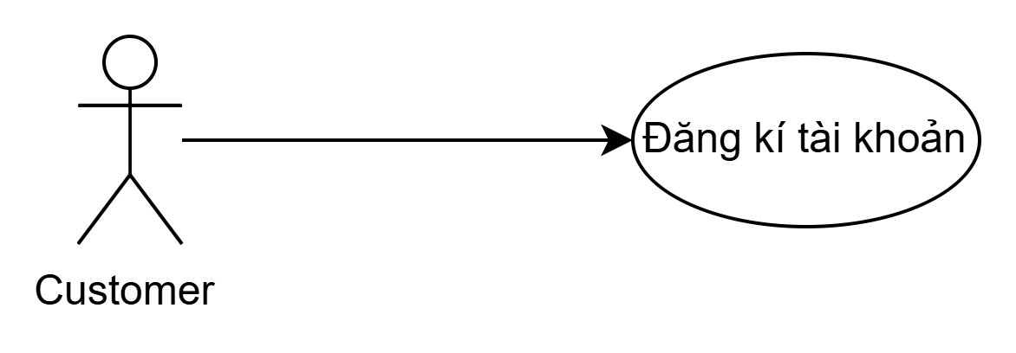

|  |  |  |
| --- | --- | --- |
| **Số thứ tự Use Case** | UC02 | |
| **Tên Use Case** | Đăng kí tài khoản | |
| **Tác nhân tham gia** | Customer | |
| **Mức độ hoàn thiện** | Focused | |
| **Mô tả** | Hệ thống cho phép khách hàng đăng ký tài khoản mới để sử dụng các chức năng của hệ thống. | |
| **Dòng sự kiện chính** | **Hành động của Tác nhân** | **Phản hồi Hệ thống** |
| 1. Tác nhân truy cập vào trang đăng kí. |  |
|  | 2. Hệ thống hiển thị form đăng ký tài khoản gồm các trường: Họ tên, Email, Tên tài khoản, Mật khẩu, Xác nhận mật khẩu. |
| 1. Tác nhân nhập đầy đủ thông tin yêu cầu và nhấn nút “Đăng ký”. |  |
|  | 1. Hệ thống kiểm tra tính hợp lệ của thông tin. Nếu hợp lệ, hệ thống lưu thông tin tài khoản mới và hiển thị thông báo đăng ký thành công.   **E1, E2** |
|  | |
| **Dòng sự kiện phụ** |  | |
| **Luồng ngoại lệ** | **E1**. Nếu thông tin bị thiếu hoặc định dạng không hợp lệ (ví dụ email sai định dạng), hệ thống hiển thị thông báo lỗi và yêu cầu nhập lại.  **E2**. Nếu tên tài khoản hoặc email đã tồn tại, hệ thống thông báo “Tên tài khoản hoặc email đã được sử dụng” và yêu cầu nhập thông tin khác. | |
| **Điểm mở rộng** | Không | |
| **Điểm kích hoạt** | Tác nhân muốn tạo tài khoản mới | |
| **Giả thiết** | Không | |
| **Điều kiện tiên quyết** | Tác nhân chưa có tài khoản trong hệ thống. | |
| **Điều kiện sau cùng** | Tác nhân đăng kí tài khoản thành công. | |
| **Nguồn tham chiếu** |  | |
| **Tác giả** |  | |
| **Activity Diagram**  IMG_256 | | |
| **Sequence Diagram**   | | |

1. **Quản lí sản phẩm**

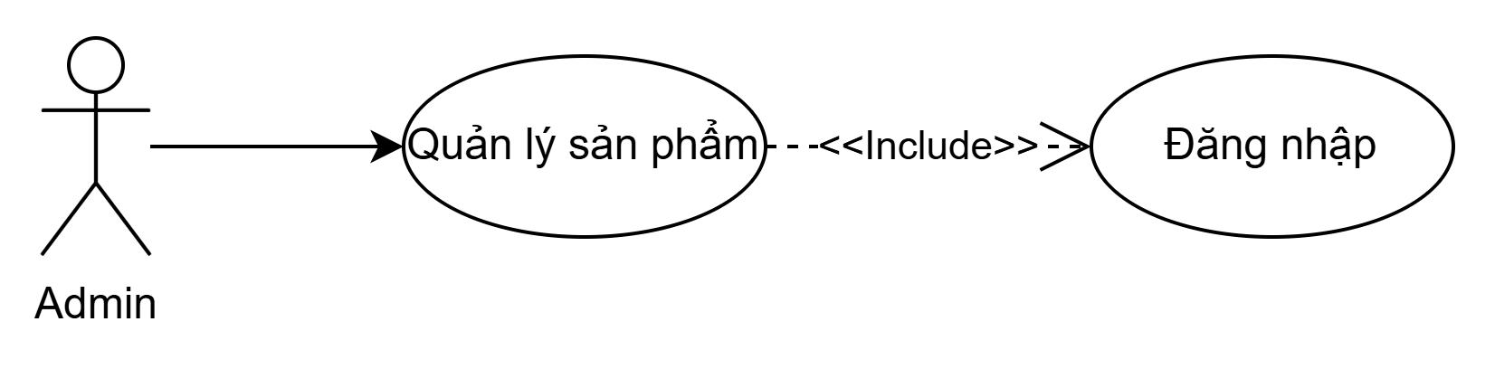

|  |  |  |  |  |
| --- | --- | --- | --- | --- |
| **Số thứ tự Use Case** | UC3 | | | |
| **Tên Use case** | Quản lí sản phẩm | | | |
| **Tác nhân tham gia** | Admin | | | |
| **Mô tả** | Admin quản lí thông tin của mặt hàng | | | |
| **Dòng sự kiện chính** | **Hành động của Tác nhân** | | **Phản hồi Hệ thống** | |
| 1. Tác nhân chọn quản lí sản phẩm. | |  | |
|  | | 2. Hệ thống hiển thị danh sách sản phẩm. | |
| 1. Quản trị nhấn vào **“Thêm”, “Sửa”** để thêm hoặc sửa thông tin của sản phẩm. **A1 A2**   **E1 E5** | |  | |
|  | | 4. Hệ thống xử lí theo yêu cầu nghiệp vụ của admin. | |
| **Dòng sự kiện phụ** | **A1** | | | |
| **Hành động của Tác nhân** | **Phản hồi Hệ thống** | |
| 1. Tác nhân ấn vào nút “**Xoá”** để xoá sản phẩm. **E3** |  | |
|  | 2. Hệ thống xử lí yêu cầu nghiệp vụ xoá. **E4** | |
| **A2** | | | |
| **Hành động của Tác nhân** | **Phản hồi Hệ thống** | |
| 1.Tác nhân nhấn vào “**Tìm kiếm**”. |  | |
|  |  | 2. Hệ thống hiển thị form nhập mã sản phẩm. | |
| 3. Tác nhân nhập mã sản phẩm. **E2** |  | |
|  | 4. Hệ thống xuất thông tin của sản phẩm. | |
| **Luông ngoại lệ** | **E1.** Trong trường hợp Admin không nhập bất kì thông tin nào trong field rồi ấn vào nút **Thêm** hoặc **Sửa** thì hệ thống sẽ xuất lỗi và yêu cầu nhập lại  **E2.** Nếu mã sản phẩm không tồn tại hoặc nhập sai thì hệ thống yêu cầu nhập lại.  **E3.** Nếu Admin chưa nhập thông tin vào field mã mặt hàng thì hệ thống sẽ xuất lỗi và yêu cầu nhập lại.  **E4.** Trong trường hợp sản phẩm đã tồn tại dữ liệu giao dịch trong hệ thống (tức là có sự ràng buộc dữ liệu) thì khi Admin ấn vào nút **“Xoá”** trạng thái của sản phẩm sẽ chuyển về trạng thái **Ngừng bán.**  **E5.** Trong trường hợp Admin ấn vào sửa thông tin nhưng nhập sai mã sản phẩm hoặc mã sản phẩm không tồn tại thì xuất thông báo lỗi | | | |
| **Điều kiện tiên quyết** | Tác nhân phải đăng nhập vào hệ thống. | | | |
| Hệ thống phải có thông tin sản phẩm. | | | |
| **Điều kiện sau cùng** | Hệ thống xử lí yêu cầu nghiệp vụ quản lí sản phẩm của Admin. | | | |
| **Activity Diagram**  IMG_256 | | | | |
| **Sequence Diagram**   | | | | |

1. **Quản lý giỏ hàng**

%3CmxGraphModel%3E%3Croot%3E%3CmxCell%20id%3D%220%22%2F%3E%3CmxCell%20id%3D%221%22%20parent%3D%220%22%2F%3E%3CmxCell%20id%3D%222%22%20value%3D%22Customer%22%20style%3D%22shape%3DumlActor%3BverticalLabelPosition%3Dbottom%3BverticalAlign%3Dtop%3Bhtml%3D1%3BoutlineConnect%3D0%3B%22%20vertex%3D%221%22%20parent%3D%221%22%3E%3CmxGeometry%20x%3D%2250%22%20y%3D%2210%22%20width%3D%2230%22%20height%3D%2260%22%20as%3D%22geometry%22%2F%3E%3C%2FmxCell%3E%3CmxCell%20id%3D%223%22%20value%3D%22Qu%E1%BA%A3n%20l%C3%BD%20gi%E1%BB%8F%20h%C3%A0ng%22%20style%3D%22ellipse%3BwhiteSpace%3Dwrap%3Bhtml%3D1%3B%22%20vertex%3D%221%22%20parent%3D%221%22%3E%3CmxGeometry%20x%3D%22150%22%20y%3D%2215%22%20width%3D%22100%22%20height%3D%2250%22%20as%3D%22geometry%22%2F%3E%3C%2FmxCell%3E%3CmxCell%20id%3D%224%22%20value%3D%22%22%20style%3D%22endArrow%3Dclassic%3Bhtml%3D1%3Brounded%3D0%3BentryX%3D0%3BentryY%3D0.5%3BentryDx%3D0%3BentryDy%3D0%3B%22%20edge%3D%221%22%20source%3D%222%22%20target%3D%223%22%20parent%3D%221%22%3E%3CmxGeometry%20width%3D%2250%22%20height%3D%2250%22%20relative%3D%221%22%20as%3D%22geometry%22%3E%3CmxPoint%20x%3D%22150%22%20y%3D%22100%22%20as%3D%22sourcePoint%22%2F%3E%3CmxPoint%20x%3D%22200%22%20y%3D%2250%22%20as%3D%22targetPoint%22%2F%3E%3C%2FmxGeometry%3E%3C%2FmxCell%3E%3CmxCell%20id%3D%225%22%20value%3D%22%26amp%3Blt%3B%26amp%3Blt%3BInclude%26amp%3Bgt%3B%26amp%3Bgt%3B%22%20style%3D%22endArrow%3Dopen%3BendSize%3D12%3Bdashed%3D1%3Bhtml%3D1%3Brounded%3D0%3BentryX%3D0%3BentryY%3D0.5%3BentryDx%3D0%3BentryDy%3D0%3B%22%20edge%3D%221%22%20source%3D%223%22%20target%3D%226%22%20parent%3D%221%22%3E%3CmxGeometry%20width%3D%22160%22%20relative%3D%221%22%20as%3D%22geometry%22%3E%3CmxPoint%20x%3D%22310%22%20y%3D%2240%22%20as%3D%22sourcePoint%22%2F%3E%3CmxPoint%20x%3D%22470%22%20y%3D%2240%22%20as%3D%22targetPoint%22%2F%3E%3C%2FmxGeometry%3E%3C%2FmxCell%3E%3CmxCell%20id%3D%226%22%20value%3D%22%C4%90%C4%83ng%20nh%E1%BA%ADp%22%20style%3D%22ellipse%3BwhiteSpace%3Dwrap%3Bhtml%3D1%3B%22%20vertex%3D%221%22%20parent%3D%221%22%3E%3CmxGeometry%20x%3D%22340%22%20y%3D%2215%22%20width%3D%22100%22%20height%3D%2250%22%20as%3D%22geometry%22%2F%3E%3C%2FmxCell%3E%3C%2Froot%3E%3C%2FmxGraphModel%3E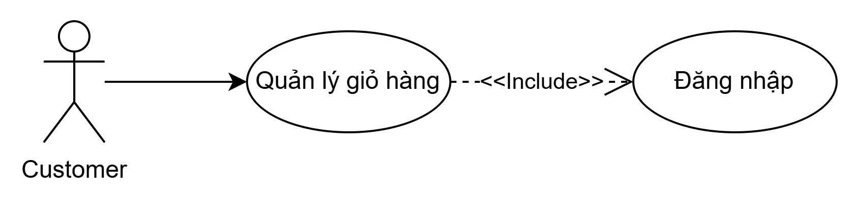

|  |  |  |  |
| --- | --- | --- | --- |
| **Số thứ tự Use Case** | UC04 | | |
| **Tên Use Case** | Quản lý giỏ hàng | | |
| **Tác nhân tham gia** | Customer | | |
| **Mức độ hoàn thiện** | Focused | | |
| **Mô tả** | Khách hàng có thể quản lý giỏ hàng của mình bằng các thao tác: tạo mới, xem, cập nhật số lượng, xóa sản phẩm, hoặc thanh toán. Hệ thống sẽ xác thực dữ liệu, cập nhật vào cơ sở dữ liệu, đồng thời điều chỉnh thông tin tồn kho tương ứng. | | |
| **Dòng sự kiện chính** | **Hành động của Tác nhân** | **Phản hồi Hệ thống** | |
| 1. Tác nhân truy cập vào chức năng “Quản lý giỏ hàng”. |  | |
|  | 2. Hệ thống hiển thị giao diện quản lý giỏ hàng cùng các tùy chọn: “Tạo giỏ hàng”, “Xem giỏ hàng”, “Cập nhật sản phẩm”, “Xóa sản phẩm” hoặc “Thanh toán giỏ hàng”.**A1, A2, A3, A4, A5.** | |
| 1. Customer chọn một chức năng tương ứng |  | |
|  | 1. Hệ thống hiển thị thông tin hoặc giao diện tương ứng để người dùng thao tác. | |
| 5.Customer nhập dữ liệu hoặc xác nhận hành động. |  | |
|  | 6.Hệ thống kiểm tra dữ liệu, xác thực thông tin.Nếu hợp lệ → lưu vào cơ sở dữ liệu và hiển thị thông báo thành công  **E1.** | |
| **Dòng sự kiện phụ** | **A1 – Tạo giỏ hàng với sản phẩm** | | |
| **Hành động của Tác nhân** | | **Phản hồi Hệ thống** |
| 1. Customer chọn sản phẩm muốn thêm vào giỏ hàng. | |  |
|  | | 1. Hệ thống kiểm tra xem giỏ hàng của khách hàng đã tồn tại chưa.Nếu chưa có → hệ thống tạo mới giỏ hàng.   **E2**. |
| . | | 3. Hệ thống thêm sản phẩm vào giỏ hàng và hiển thị thông báo “Thêm sản phẩm vào giỏ hàng thành công.”  · |
| **A2 – Xem giỏ hàng với sản phẩm** | | |
| **Hành động của Tác nhân** | | **Phản hồi Hệ thống** |
| 1. Customer chọn chức năng “Xem giỏ hàng”. | |  |
|  | | 1. Hệ thống hiển thị danh sách sản phẩm gồm: tên, giá, số lượng, tổng tiền.   **E3.** |
| **A3 – Cập nhật số lượng sản phẩm** | | |
| **Hành động của Tác nhân** | | **Phản hồi Hệ thống** |
| 1. Customer chọn sản phẩm cần thay đổi số lượng. | |  |
|  | | 2. Hệ thống hiển thị ô chỉnh sửa số lượng. |
| 1. Customer nhập số lượng mới. | |  |
|  | | 4. Hệ thống kiểm tra dữ liệu mới.Nếu hợp lệ → cập nhật thông tin sản phẩm vào cơ sở dữ liệu.  **E4.** |
|  | | 5.Hệ thống tự động gọi **Update Inventory** để điều chỉnh tồn kho và hiển thị thông báo “Cập nhật số lượng thành công.” |
|  | |  |
| **A4 – Xóa sản phẩm trong giỏ hàng** | | |
| **Hành động của Tác nhân** | | **Phản hồi Hệ thống** |
| 1. Customer chọn sản phẩm cần xóa. | |  |
|  | | 2. Hệ thống hiển thị hộp thoại xác nhận “Bạn có chắc muốn xóa sản phẩm này không?” |
| 3. Customer xác nhận thao tác xóa. | |  |
|  | | 4. Hệ thống xóa sản phẩm khỏi giỏ hàng. |
|  | | 5. Hệ thống hiển thị “Đã xóa sản phẩm khỏi giỏ hàng.” |
| **A5 – Thanh toán giỏ hàng** | | |
| **Hành động của Tác nhân** | | **Phản hồi Hệ thống** |
| 1. Customer chọn chức năng “Thanh toán giỏ hàng”. | |  |
|  | | 2. Hệ thống hiển thị chi tiết sản phẩm, tổng tiền, thông tin giao hàng và phương thức thanh toán. |
| 3. Customer xác nhận thanh toán. | |  |
|  | | 4.Hệ thống kiểm tra lại tồn kho và thông tin thanh toán**.**  **E5, E6.** |
|  | | 5. Nếu hợp lệ → tạo đơn hàng mới, trừ tồn kho, và làm trống giỏ hàng. Hiển thị “Đặt hàng thành công.” |
| **Luồng ngoại lệ** | **E1.** Nếu dữ liệu không hợp lệ, hiển thị thông báo lỗi.  **E2**. Nếu không có sản phẩm nào → hệ thống hiển thị thông báo “Giỏ hàng hiện đang trống.”  **E3.** Nếu giỏ hàng trống khi xem.Hiển thị thông báo “Giỏ hàng của bạn đang trống.”  **E4.** Nhập số lượng không hợp lệ (âm hoặc vượt giới hạn tồn kho ). Hệ thống hiển thị thông báo lỗi và yêu cầu nhập lại giá trị hợp lệ.  **E5.** Một số sản phẩm đã hết hàng khi thanh toán. Hệ thống hiển thị danh sách sản phẩm lỗi và yêu cầu cập nhật lại giỏ hàng.  **E6.** Thanh toán thất bại. Hệ thống hiển thị thông báo lỗi, hủy quá trình thanh toán. | | |
| **Điểm mở rộng** | Không | | |
| **Điểm kích hoạt** | Tác nhân muốn quản lý hoặc xem sản phẩm. | | |
| **Giả thiết** | Không | | |
| **Điều kiện tiên quyết** | -Customer đã đăng nhập hệ thống thành công.  -Với các thao tác liên quan đến sản phẩm, dữ liệu sản phẩm và kho đã được khởi tạo trong hệ thống. | | |
| **Điều kiện sau cùng** | - Giỏ hàng của khách hàng được cập nhật đúng theo thao tác (thêm, sửa, xóa hoặc thanh toán).  - Thông tin tồn kho được điều chỉnh tương ứng với các thay đổi trong giỏ hàng. | | |
| **Nguồn tham chiếu** |  | | |
| **Tác giả** |  | | |
| **Ngày** |  | | |
| **Activity Diagram**  IMG_256 | | | |
| **Sequence Diagram** | | | |

**5. Thanh toán**

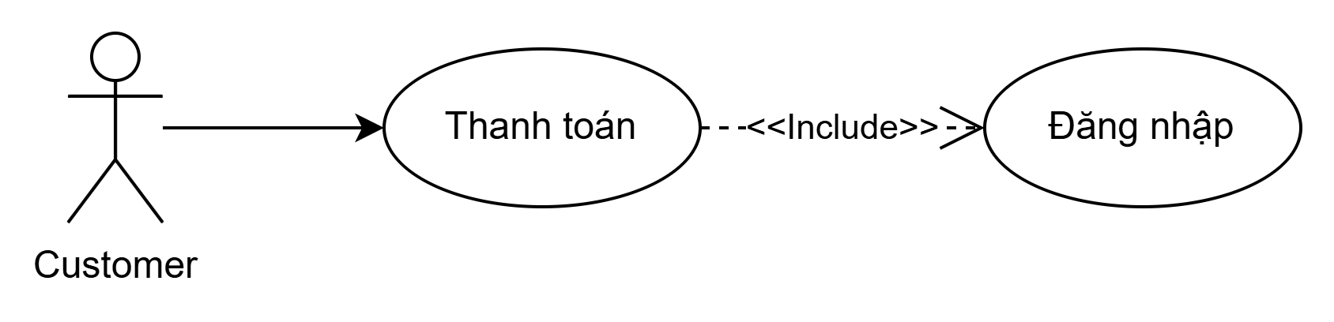

|  |  |  |
| --- | --- | --- |
| **Số thứ tự Use Case** | UC05 | |
| **Tên Use Case** | Thanh toán | |
| **Tác nhân tham gia** | Customer | |
| **Mức độ hoàn thiện** | Focused | |
| **Mô tả** | Khách hàng thực hiện thanh toán cho đơn hàng đã tạo bằng các phương thức thanh toán được hỗ trợ .  Hệ thống xác thực thông tin thanh toán, xử lý giao dịch, cập nhật trạng thái đơn hàng và thông báo kết quả cho khách hàng. | |
| **Dòng sự kiện chính** | **Hành động của Tác nhân** | **Phản hồi Hệ thống** |
| 1. Tác nhân truy cập vào chức năng “Thanh toán đơn hàng”. |  |
|  | 2. Hệ thống truy vấn thông tin đơn hàng (tổng tiền, trạng thái, phương thức thanh toán). |
| 1. Customer chọn phương thức thanh toán và nhập thông tin. |  |
|  | 1. Hệ thống xác thực dữ liệu thanh toán.   **E1.** |
|  | 5. Hệ thống gửi yêu cầu thanh toán đến cổng thanh toán (Payment Gateway). |
|  | **6. H**ệ thống cập nhật trạng thái đơn hàng thành “Đã thanh toán” |
| **Luồng ngoại lệ** | **E1**. Thông tin thanh toán không hợp lệ → hiển thị thông báo lỗi và yêu cầu nhập lại. | |
| **Điểm mở rộng** | Có thể tích hợp thêm các cổng thanh toán khác (PayPal, ZaloPay, Momo...). | |
| **Điểm kích hoạt** | Customer chọn thanh toán sau khi đặt hàng hoặc từ danh sách đơn hàng chờ thanh toán. | |
| **Giả thiết** | - Đơn hàng đã được tạo hợp lệ và ở trạng thái “Chờ thanh toán”.  - Hệ thống đã kết nối với cổng thanh toán. | |
| **Điều kiện tiên quyết** | -Customer đã đăng nhập hệ thống thành công.  -Dữ liệu đơn hàng và tổng tiền được xác định chính xác. | |
| **Điều kiện sau cùng** | --Nếu thanh toán thành công → đơn hàng được cập nhật trạng thái “Đã thanh toán”.  -Giao dịch được ghi nhận trong lịch sử thanh toán của khách hàng. | |
| **Nguồn tham chiếu** |  | |
| **Tác giả** |  | |
| **Ngày** |  | |
| **Activity Diagram**  IMG_256 | | |
| **Sequence Diagram**   | | |

**6. Quản lí đơn hàng**

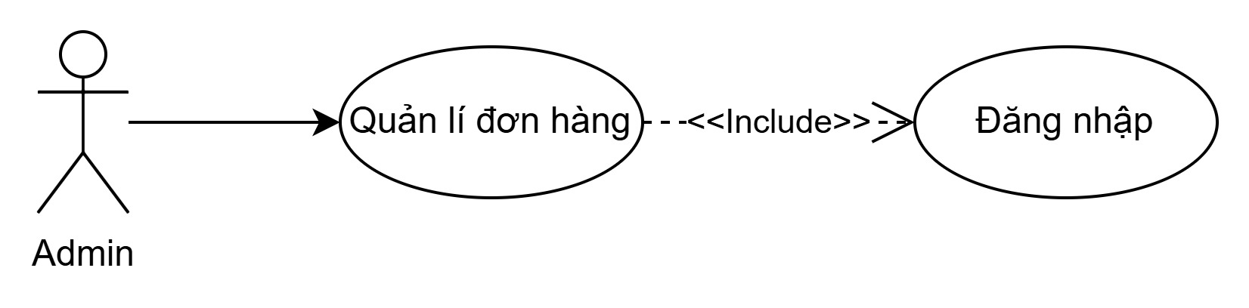

|  |  |  |
| --- | --- | --- |
| **Số thứ tự Use Case** | UC06 | |
| **Tên Use Case** | Quản lí đơn hàng | |
| **Tác nhân tham gia** | Admin | |
| **Mức độ hoàn thiện** | Focused | |
| **Mô tả** | Use Case này cho phép Admin theo dõi, cập nhật và quản lý toàn bộ các đơn hàng trong hệ thống, bao gồm việc xem chi tiết, thay đổi trạng thái và ghi nhận lịch sử xử lý đơn hàng. | |
| **Dòng sự kiện chính** | **Hành động của Tác nhân** | **Phản hồi Hệ thống** |
| 1. Tác nhân truy cập vào chức năng “Quản lý đơn hàng”. |  |
|  | 2. Hệ thống hiển thị danh sách đơn hàng (mã đơn, khách hàng, tổng tiền, trạng thái, ngày đặt). |
| 1. Admin chọn một đơn hàng cụ thể. |  |
|  | 1. Hệ thống hiển thị chi tiết đơn hàng (sản phẩm, số lượng, giá, phương thức thanh toán, trạng thái giao hàng)**.E1.** |
| 1. Admin cập nhật trạng thái đơn hàng (ví dụ: “Đang xử lý”, “Đang giao”, “Hoàn thành”, “Đã hủy”). |  |
|  | **6.** Hệ thống lưu thay đổi và gửi thông báo trạng thái mới đến khách hàng.  **E2.** |
| **Luồng ngoại lệ** | **E1**. Đơn hàng không tồn tại → hiển thị “Không tìm thấy đơn hàng.”  **E2**. Lỗi hệ thống khi cập nhật trạng thái → hiển thị “Không thể cập nhật đơn hàng, vui lòng thử lại.” | |
| **Điểm mở rộng** | Không | |
| **Điểm kích hoạt** | Admin chọn tính năng “Quản lý đơn hàng” trên giao diện hệ thống. | |
| **Giả thiết** | - Đơn hàng đã được tạo hợp lệ.  - Admin đã đăng nhập hệ thống | |
| **Điều kiện tiên quyết** | -Admin đã xác thực quyền truy cập.  -CSDL đơn hàng hoạt động ổn định. | |
| **Điều kiện sau cùng** | -Trạng thái đơn hàng được cập nhật chính xác.  -Lịch sử thay đổi được lưu lại trong hệ thống. | |
| **Nguồn tham chiếu** |  | |
| **Tác giả** |  | |
| **Ngày** |  | |
| **Activity Diagram**  IMG_256 | | |
| **Sequence Diagram**   | | |

1. **Quản lí khách hàng**

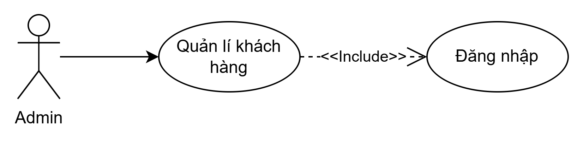

|  |  |  |
| --- | --- | --- |
| **Số thứ tự Use Case** | UC08 | |
| **Tên Use Case** | Quản lí khách hàng | |
| **Tác nhân tham gia** | Admin | |
| **Mức độ hoàn thiện** | Focused | |
| **Mô tả** | Use Case này cho phép Admin xem, tìm kiếm, cập nhật và quản lý thông tin khách hàng trong hệ thống. | |
| **Dòng sự kiện chính** | **Hành động của Tác nhân** | **Phản hồi Hệ thống** |
| 1. Tác nhân truy cập vào chức năng “Quản lý Khách hàng”. |  |
|  | 2. Hệ thống hiển thị danh sách khách hàng (tên, email, số điện thoại, trạng thái tài khoản, ngày tạo.). |
| 1. Admin chọn một khách hàng cụ thể. |  |
|  | 1. Hệ thống hiển thị chi tiết khách hàng (shông tin cá nhân, lịch sử đơn hàng, trạng thái tài khoản)**.E1.** |
| 1. Admin chọn thao tác muốn thực hiện.   **A1, A2, A3** |  |
|  | **6.** Hệ thống xác thực hành động và cập nhật dữ liệu trong cơ sở dữ liệu.**E2.** |
| **Dòng sự kiện phụ** | **A1.Cập nhật** | |
| **Hành động của Tác nhân** | **Phản hồi Hệ thống** |
| 1. Admin chọn thao tác “Cập nhật” |  |
|  | 1. Hệ thống hiển thị form chứa thông tin hiện tại của khách hàng. |
| 1. . Admin chỉnh sửa các thông tin cần thiết (họ tên, email, số điện thoại, địa chỉ, trạng thái…). |  |
|  | 1. Hệ thống lưu dữ liệu vào CSDL và hiển thị thông báo “Cập nhật thông tin khách hàng thành công.”   **E3** |
| **A2. Thay đổi trạng thái tài khoản** | |
| **Hành động của Tác nhân** | **Phản hồi Hệ thống** |
| 1. Admin chọn khách hàng và nhấn “Thay đổi trạng thái tài khoản”. |  |
|  | 1. Hệ thống hiển thị hộp thoại xác nhận (Kích hoạt / Vô hiệu hóa). |
| 1. Admin xác nhận hành động. |  |
|  | 1. Hệ thống lưu dữ liệu vào CSDL và hiển thị thông báo thành công.   **E4** |
| **A3 Xóa tài khoản** | |
| **Hành động của Tác nhân** | **Phản hồi Hệ thống** |
| 1. Admin chọn khách hàng và nhấn “Xóa khách hàng”. |  |
|  | 1. Hệ thống hiển thị hộp thoại xác nhận “Bạn có chắc muốn xóa khách hàng này không?”. |
| 1. Admin xác nhận hành động xóa. |  |
|  | 1. Hệ thống lưu dữ liệu vào CSDL và hiển thị thông báo “xóa thông tin khách hàng thành công.”   **E5** |
| **Luồng ngoại lệ** | **E1**. Không tìm thấy khách hàng → hiển thị “Không tồn tại khách hàng này.”  **E2**. Cập nhật thất bại do lỗi hệ thống → hiển thị “Không thể cập nhật, vui lòng thử lại.”  **E3, E4.** Dữ liệu nhập không hợp lệ → hiển thị thông báo lỗi  **E5.** Khách hàng đang có đơn hàng hoạt động → hiển thị “Không thể xóa khách hàng này.” | |
| **Điểm mở rộng** | Không | |
| **Điểm kích hoạt** | Admin chọn tính năng “Quản lý khách hàng” trên giao diện hệ thống. | |
| **Giả thiết** | - Admin đã đăng nhập và có quyền quản lý người dùng.  - Dữ liệu khách hàng đã được lưu trữ trong hệ thống. | |
| **Điều kiện tiên quyết** | -Admin đã xác thực thành công và có quyền thao tác.  -CSDL đơn hàng hoạt động ổn định. | |
| **Điều kiện sau cùng** | -Thông tin khách hàng được cập nhật hoặc xóa chính xác..  -Trạng thái tài khoản khách hàng được điều chỉnh đúng theo hành động của Admin. | |
| **Nguồn tham chiếu** |  | |
| **Tác giả** |  | |
| **Ngày** |  | |
| **Activity Diagram**  IMG_256 | | |
| **Sequence Diagram**   | | |